Week 1, Dag 5 (Versie 20230317)

De vier elementen
Uitgangspunt in deze periode is de elementenleer van de oude Grieken. We onderscheiden vier elementen:
- AARDE: de vaste stoffen zoals steen, ijzer, enz. Kenmerk: zwaarte.
- WATER en alle vloeistoffen zoals olie, melk enz. Kenmerk: water is minder dicht dan aarde en neemt altijd de vorm aan van het “vat” waar het in zit. Het kan in duizenden druppels uiteenvallen en weer samenballen tot een groot geheel. Dus: uitvloeien in de ruimte en weer terugtrekken tot in één punt.
- LUCHT en alle gassen, zoals zuurstof, koolzuurgas enz., Kenmerk: het neemt altijd de hele ruimte in beslag en is heel licht en ijl.
- VUUR / WARMTE Kenmerk: zo dun, dat het alles kan doordringen. Denk aan de warmte van een verwarming, die dwars door het ijzer van de radiator voelbaar is!

We zullen het hebben over o.a.:
- meel van granen en suiker (die hebben als verzamelnaam in de voedingsleer en in de scheikunde koolhydraten, want die zijn opgebouwd uit koolstof en hydrogenium of te wel waterstof
- eiwit
- vetten

en we willen door scheikundeproeven er achter komen met welk elementen zij het meest verwant zijn.
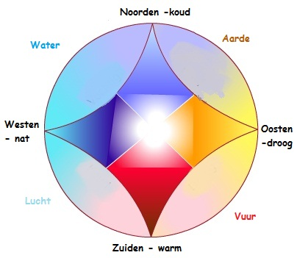
Dit dachten de Grieken:
- Waar koude en droogte bij elkaar komen, ontstaat het element aarde.
- Waar vocht en kou bij elkaar komen, ontstaat het element water.
- Waar vocht en warmte bij elkaar komen, ontstaat het element lucht.
- Waar hitte en droogte elkaar ontmoeten, ontstaat het element vuur (=warmte).
0-0-0-0-0-0

